Les Bascules
Objectifs:
-Connaître:
.Les notions de logique combinatoire et de logique séquentielle
.Les fonctions réalisées par les bascules RS, D et JK
.Les schéma normalisés de ces différentes bascules
.La structure interne d'une bascule RS

-Etre capable de:
.Tracer les chronogrammes d'un schéma où figurent une bascule RS , D ou JK
.Faire la synthèse d'une fonction simple réalisable à l'aide de bascules RS, D ou JK

1 Logique combinatoire, logique séquentielle: 2
1.1 Etude d'un exemple: 2
1.1.1 Chronogrammes 2
1.1.2 Table de vérité: 2
1.1.3 remarque: 2
1.2 Conclusion: 2
2 Bascules RS 3
2.1 Définition 3
2.2 Schémas normalisés 3
2.3 Etude structurelle 3
2.3.1 Utilisation de NON-ET: 3
2.3.2 Utilisation de NON-OU: 3
2.3.3 Exercice : 4
2.3.4 Exercice: 4
3 Bascule D transparente 5
3.1 Etude d'un exemple: 5
3.2 Définition: 5
3.3 Schémas normalisés 5
3.4 Exercice: 6
4 Bascule D à déclenchement sur front (D Edge Triggered) 7
4.1 Définition: 7
4.2 Schémas normalisés: 7
4.3 Bascules intégrées: 7
5 Bascules JK à déclenchement sur front (edge triggered) 8
5.1 Définition 8
5.2 Schémas normalisés: 8
5.3 Bascules JK intégrées 8
5.4 exemple: 74HC109 8
5.5 exercice 8
6 Bascules JK à maitre esclave (pulse triggered) 9
6.1 Définition 9
6.2 Schéma normalisé: 9
7 Bascules JK avec vérouillage des données 9
7.1 Définition 9
7.2 Schéma normalisé: 9
8 annexe 10
8.1 Exercice: 10
8.2 exercice: 11
8.3 Exercice: 12
8.4 extrait bac 1998 13

Logique combinatoire, logique séquentielle:

Etude d'un exemple:
complétons les chronogrammes et la table de vérité relatifs au schéma ci contre:

Chronogrammes

Table de vérité:
A | B | C | D
0 | 0
0 | 1
1 | 0
1 | 1

remarque:
L'état actif des entrées est ici l'état ...
Si nous considérons C comme sortie principale, nous pouvons dire que
- lorsque A est active et B inactive, la sortie principale est mise à ...
- lorsque A est inactive et B active, la sortie principale est mise à ....
- lorsque A et B sont toutes deux inactives, la sortie principale ..

Conclusion:

En logique combinatoire les états des sorties à un instant donné ne dépendent que des états présents sur les entrées à cet instant.

En logique séquentielle, les états des sorties à un instant donné dépendent non seulement de l'état des entrées à cet instant mais encore de l'état antérieur des entrées.

Bascules RS

Définition
Une bascule RS comporte deux entrées R (Reset) et S (Set) et deux sorties Q et Q\.
Si R est active et S inactive, la sortie Q est mise à "0" et Q\ à "1"
Si S est active et R inactive, la sortie Q est mise à "1" et Q\ à"0"
Si S et R sont tout deux inactives, les sorties conservent leur état antérieur (mémorisation).
Enfin l'activation simultanée de S et de R n'est normalement pas utilisée.

Remarquons que les entrées peuvent être active à l'état "1" ou à l'état "0"

Schémas normalisés

Bascules RS avec entrées Bascule RS avec entrées
actives au niveau haut actives au niveau bas

Etude structurelle
Il existe peu de circuits intégrés réalisant la fonction bascule RS. On réalise en général cette fonction à l'aide de portes logiques ET NON ou OU NON

Utilisation de ET NON:
a) schéma | b) table de vérité:
 | A | B | C | D | fonctionnement
 | 0 | 0
 | 0 | 1
 | 1 | 0
 | 1 | 1

c) conclusion: Il s'agit d'une bascule ....

Utilisation de OU NON:
a) schéma | b) table de vérité:
 | A | B | C | D | fonctionnement
 | 0 | 0
 | 0 | 1
 | 1 | 0
 | 1 | 1

c) conclusion: Il s'agit d'une bascule ....

Exercice :
en vous inspirant de l'exemple précédant, complétez le table de vérité correspondant au schéma suivant et indiquez la fonction réalisée

a) schéma | b) table de vérité:
 | A | B | C | D | fonctionnement
 | 0 | 0
 | 0 | 1
 | 1 | 0
 | 1 | 1

Exercice:
même travail avec les schémas suivants:

Schéma 1 Schéma 2

Bascule D transparente

Etude d'un exemple:

complétons les chronogrammes suivants en négligeant les délais de propagation:

Complétons la table de vérité:
E2 | E1 | S1 | S2
0 | 0
0 | 1
1 | 0
1 | 1

Définition:
Une bascule D transparente (ou D LATCH) possède au minimum une entrée de commande (C), une entrée de données (D) et une sortie.
si l'entrée de commande est au niveau actif, la sortie recopie l'état de la donnée.
si l'entrée de commande est au niveau inactif, la sortie n'évolue pas (mémorisation)

Exemple: le circuit du 3.1 est une D LATCH. Repérons l'entrée de commande , l'entrée de données et la sortie

Schémas normalisés

Exercice:

a)Complétez la table de vérité du circuit 74116 ( l'entrée de remise à zéro est prioritaire sur l'entrée de commande):

Clear\ | En1\ | En2\ | Qi

b) Complétez les chronogrammes correspondants au schéma suivant:

Bascule D à déclenchement sur front (D Edge Triggered)

Définition:

Une bascule D "Edge Triggered" possède au minimum une entrée de commande, une entrée de données et une sortie.
Un front actif sur l'entrée de commande provoque la recopie de l'état de l'entrée sur la sortie.
En l'absence de front actif sur l'entrée de commande, la sortie n'évolue pas (mémorisation).

Schémas normalisés:

Bascules intégrées:

La fonction bascule D Edge triggered est en général intégrée dans un seul boîtier. Dans ce type de circuit intégré on peut trouver plusieurs bascules élémentaires à commandes indépendantes ou avec une seule commande.
En plus des entrées C et D, on peut trouver des entrées R (Reset) ou S(Set).

Exemple: complétons les chronogrammes correspondant au circuit suivant:

Bascules JK à déclenchement sur front (edge triggered)

Définition
Une bascule JK "edge triggered" comporte au minimum trois entrées de commande J,K et C et une sortie.
En l'abscence de front actif sur l'entrée C, la sortie conserve son état (mémorisation)
Un front actif sur l'entrée C provoque:
- la mise à "0" de la sortie si J est à "0" et K à "1"
- la mise à "1" de la sortie si J est à "1" et K à "0"
- le changement d'état de la sortie (Toggle) si J et K sont toutes deux à "1"
- aucun changement si J et K sont toutes deux à "0"

Schémas normalisés:
Bascule JK à commande sur front montant | Bascule JK à commande sur front descendant

Bascules JK intégrées
En plus des entrées J,K et C, les bascules intégrées peuvent comporter des entrées R (mise à "0") et S (mise à "1") non synchronisées par C (R et S sont dites asynchrones)

exemple: 74HC109
symbole IEC | symbole américain
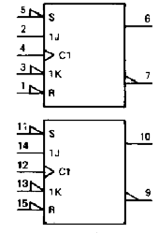 | 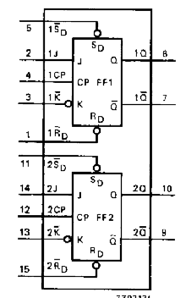

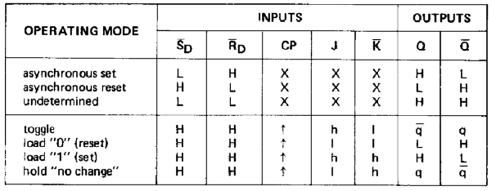

exercice
Compléter le chronogramme:

Bascules JK à maitre esclave (pulse triggered)

Définition
Une bascule JK "pulse triggered" comporte au minimum trois entrées de commande J,K et C et une sortie.
En l'abscence d'implusion active sur l'entrée C, la sortie conserve son état (mémorisation)
Un impulsion* active sur l'entrée C provoque:
- la mise à "0" de la sortie si J est à "0" et K à "1"
- la mise à "1" de la sortie si J est à "1" et K à "0"
- le changement d'état de la sortie (Toggle) si J et K sont toutes deux à "1"
- aucun changement si J et K sont tous deux à "0"

* J et K doivent rester stables pendant toute la durée de l'impulsion sur C.
Les changements sur la sortie ont lieu à la fin de l'impulsion sur C

Schéma normalisé:

Bascules JK avec vérouillage des données

Définition
Une bascule JK avec vérouillage des données a la même fonction qu'une bascule JK maitre esclave, mais, dans ce type de bascule, J et K sont pris en compte sur le front montant de C et peuvent donc évoluer pendanr l'impulsion de C

Schéma normalisé:

annexe

Exercice:
complétez les chronogrammes suivants:

exercice:
complétez les chronogrammes suivants:

Exercice:

a)Complétez les chronogrammes suivants:

b) Proposez une structure à base de "NON ET" à deux entrées pour réaliser les bascules RS

c) Proposez une structure à base de "NON ET" à deux entrées pour réaliser la porte ET

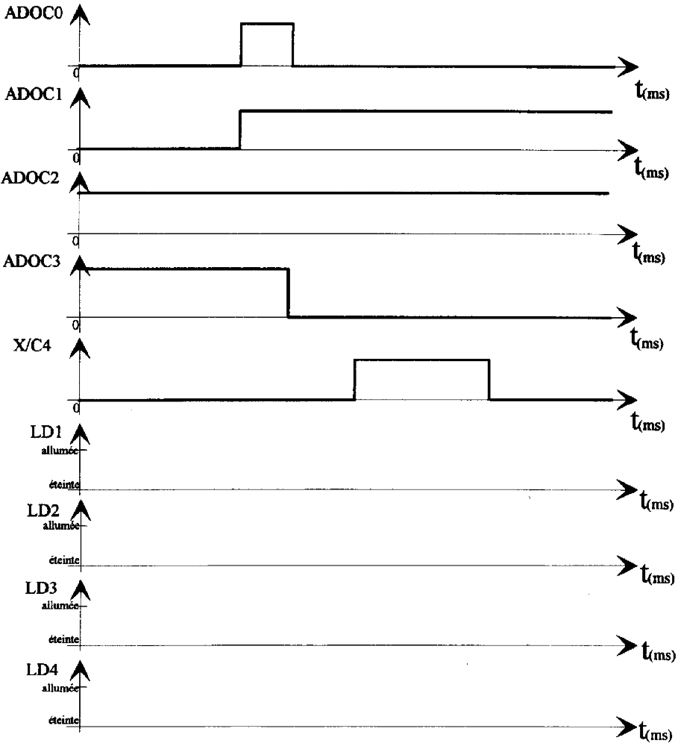
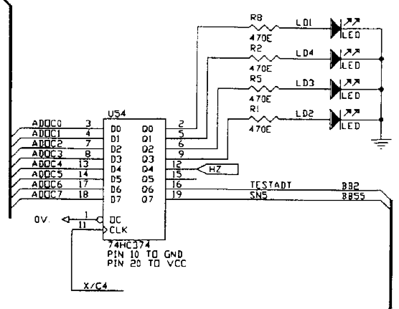
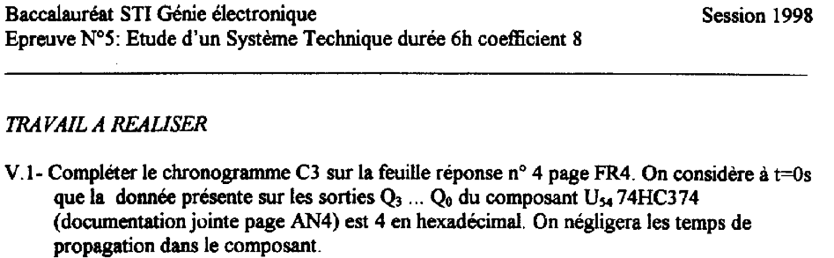
extrait bac 1998

